Actividad Geogebra n°1
- Recreación de figuras:
Recrea las imágenes que se presentan por medio de las herramientas que GEOGEBRA te ofrece, teniendo en cuenta las condiciones de cada imagen y que muestre solamente los objetos que aparecen en dichas figuras.
- Construir la siguiente figura donde las tres circunferencias chicas tienen el mismo radio y una de las circunferencias chicas y la circunferencia grande son concéntricas.

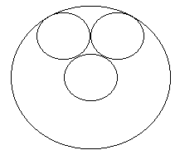

- Construir la figura, donde CDEF y C’D’E’F’ son cuadrados.

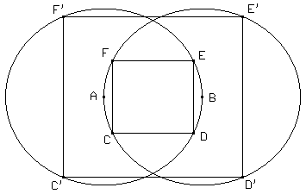

- El espiral de Fibonacci.
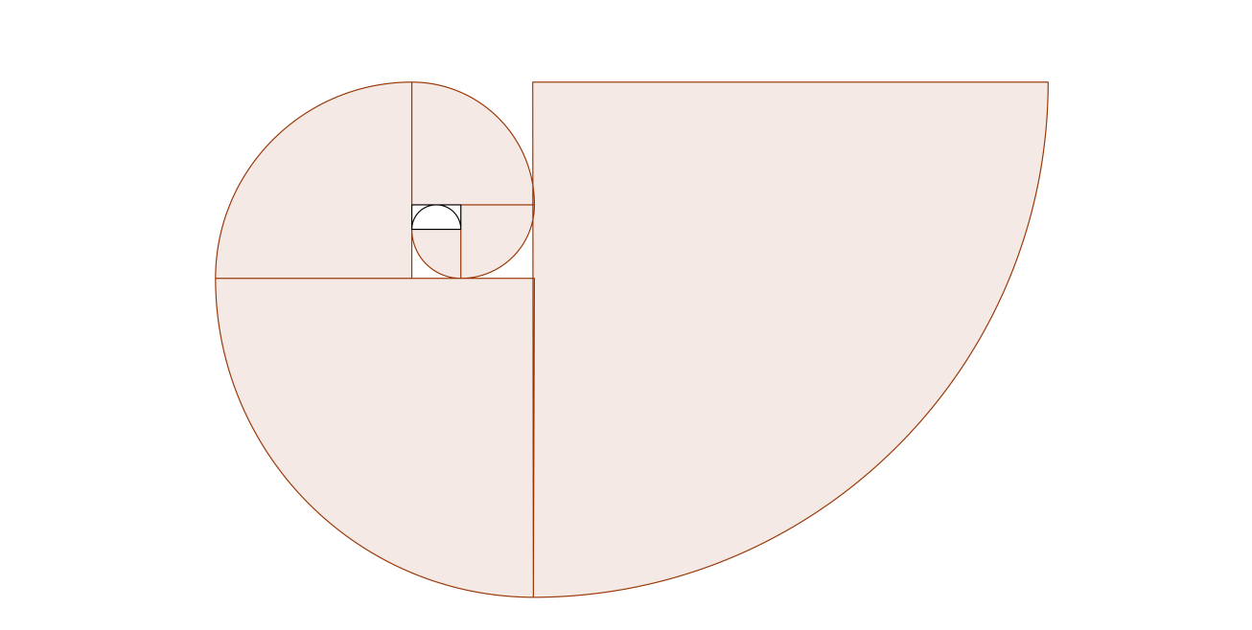

- Construir una estrella regular de 6 puntas.
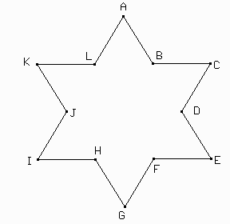

- Construir la margarita de 10 pétalos, donde |JI|=|IK|=|KO|=|OE|
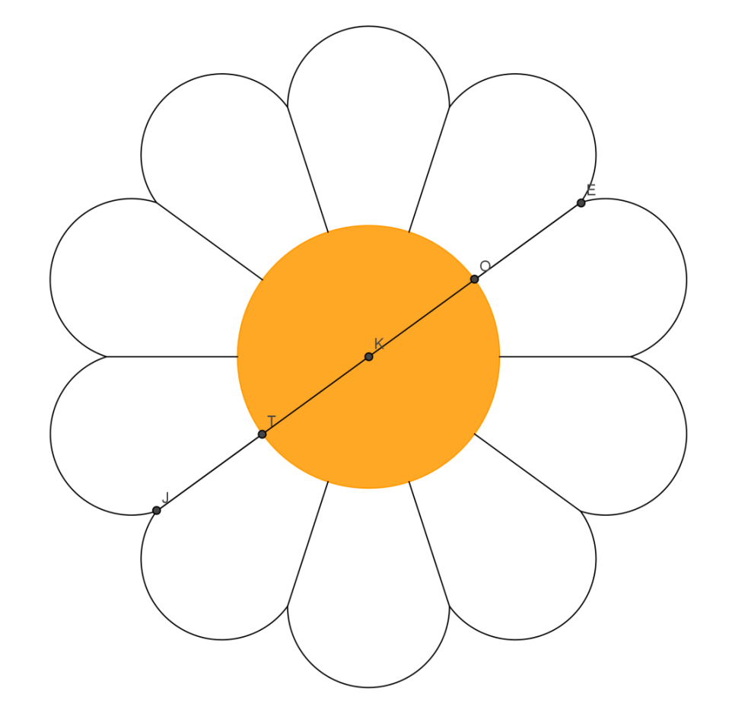
- Construir la siguiente figura formada por un hexágono regular con tres cuadrados iguales y tres triángulos equiláteros iguales en su interior.
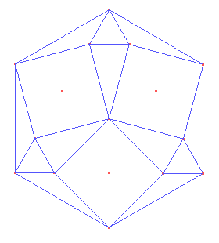
II. Análisis de figuras geométricas:
Marca tres figuras geométricas que estén presenten en las imágenes que se te muestran a continuación, e identifica si la imagen posee algún eje de simetría.
Ejemplo:
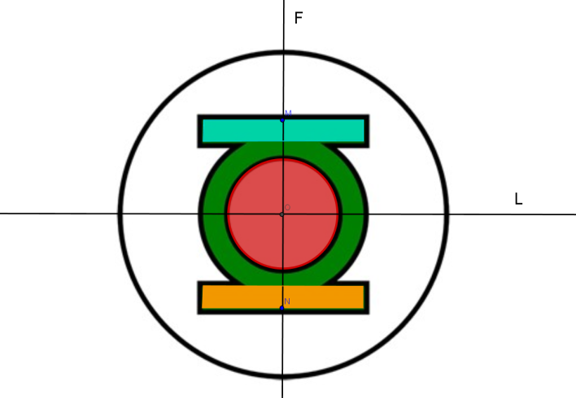dondeed

a)

b)

c)

Frase para pensar:
“Niños, lo intentaron y fracasaron miserablemente, la moreleja es... ¡nunca se esfuercen!”
Homero Jay Simpson.

